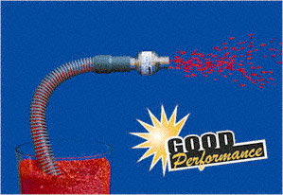
Light Duty Line Vac™
Efektivní způsob jak přepravit malé částice materiálů na krátké vzdálenosti!

Co je Light Duty Line Vac?  EXAIR Light Duty Line Vac je ideální řešení pro přepravu malých částic materiálu na krátkou vzdálenost.  Proč The Light Duty Line Vac?  Pokud postačuje nižší výkon pro přepravu na kratší vzdálenosti, stává se Light Duty Line Vac dobrou volbou. Tento model je i z hlediska výkonu cenově dostupný. Spotřeba vzduchu je redukována objemem přepravovaných částic materiálů.  Light Duty Line Vac se vyrábí v osmi velikostech průměrů od 19 do 152 mm (3/4" až 6"). Standardní je hliníková konstrukce (speciální provedení na objednávku jsou určená pro korozivní prostředí a vysoké teploty). Žádné pohyblivé části zajišťují bezúdržbovost.
  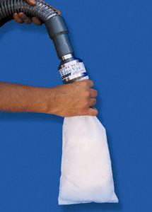
  Levný model 1302002" (51mm) Light Duty Line Vac Vám pomůže naplnit polštáře, vaky atd.
  
  Model 130125 1 - 1/4" (32mm) Light Duty Line Vac může plnit nebo vyprázdnit balicí materiál v lepenkových krabicích.
Aplikace |  | Výhody
 | Násypky |  | Kompaktní
 | Napínání vláken |  | Tichý
 | Přeprava materiálu |  | Bez pohyblivých částí
 | Vyjmutí materiálu |  | Připojení na standardní hadice nebo trubky
 | Odstranění pilin |  | Hliníková konstrukce
 | Část přenosu |  | 8 velikostí
 | Plnící operace |  | Široká výkonnostní řada

Rozměry
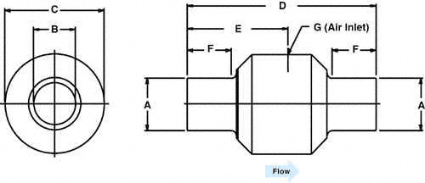
G (přívod vzduchu)
Průtok

Light Duty Line Vac Rozměry
CDEFGModel #
130075AB |  | in | .75 | .50 | 1.88 | 4.53 | 2.31 | 1.06
1/4  NPT | mm | 19 | 13 | 48 | 115 | 59 | 27
1/4  NPT | in | 1.0 | .75 | 2.13 | 4.53 | 2.41 | 1.06
 | mm | 25 | 19 | 54 | 115 | 61 | 27
 | in | 1.25 | 1.0 | 2.38 | 4.53 | 2.41 | 1.06
 | mm | 32 | 25 | 60 | 115 | 61 | 27
 | in | 1.5 | 1.25 | 2.75 | 4.63 | 2.41 | 1.06
 | mm | 38 | 32 | 70 | 117 | 61 | 27
 | in | 2.0 | 1.75 | 3.25 | 4.66 | 2.47 | 1.06
 | mm | 51 | 45 | 83 | 118 | 63 | 27
 | in | 3.0 | 2.75 | 4.25 | 5.06 | 2.75 | 1.06
 | mm | 76 | 70 | 108 | 129 | 70 | 27
 | in | 4.0 | 3.75 | 5.25 | 5.06 | 2.75 | 1.06
 | mm | 102 | 95 | 133 | 129 | 70 | 27
 | in | 6.0 | 5.75 | 7.38 | 5.56 | 2.88 | 1.06
 | mm | 152 | 146 | 187 | 141 | 73 | 27

Light Duty Line Vac Výkonnost
 | 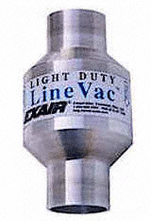
  80 PSIG  (5.5 BAR) | Spotřeba vzduchu
  Model # | SCFM | SLPM
  130075 | 7.3 | 207
  130100 | 10.7 | 303
  130125 | 14.7 | 501
  130150 | 20.0 | 566
  130200 | 27.5 | 778
  130300 | 45 | 1274
  130400 | 58.5 | 1656
  130600 | 80.2 | 2270

Modely
Hliníkové Light Duty Line Vac
Model # | Popis
130075 | 3/4" (19mm) Hliníkový Light Duty Line Vac pouze
130100 | 1" (25mm) Hliníkový Light Duty Line Vac
130125 | 1-1/4" (32mm) Hliníkový Light Duty Line Vac
130150 | 1-1/2" (38mm) Hliníkový Light Duty Line Vac
130200 | 2" (51mm) Hliníkový Light Duty Line Vac
130300 | 3" (76mm) Hliníkový Light Duty Line Vac
130400 | 4" (102mm) Hliníkový Light Duty Line Vac
130600 | 6" (152mm) Hliníkový Light Duty Line Vac

Doplňky
Model # | Popis
9001 | Cyklónový odlučovač kondenzátu 3/8 NPT, 65 SCFM (1841 SLPM)
9002 | Cyklónový odlučovač kondenzátu, 3/4 NPT, 220 SCFM (6230 SLPM)
9005 | Olejový filtr, 3/8 NPT, 15 - 37 SCFM (425 - 1048 SLPM)
9006 | Olejový filtr, 3/4 NPT, 150 SCFM (4248 SLPM)
9008 | Regulátor tlaku, 1/4 NPT, 50 SCFM (1416 SLPM)
9009 | Regulátor tlaku, 1/4 NPT, 220 SCFM (6230 SLPM)

